BÀI TẬP VẬT LÝ 8
I/ Lý thuyết
Câu 1: Chuyển động cơ học là gì ? Tại sao nói chuyển động và đứng yên có tính tương đối ? Cho ví dụ?
Câu 2: Có mấy loại lực ma sát ? Nêu đặc điểm từng loại lực ma sát ? Cho một ví dụ về lực ma sát có ích và ma sát có hại ? Biện pháp khắc phục.
Câu 3: Khi ô tô đột ngột tăng vận tốc, người ngồi trên xe sẽ ngã về phía nào ? Tại sao ?
Câu 4: Khi ô tô đột ngột thắng gấp, người ngồi trên xe sẽ ngã về phía nào ? Tại sao ?
Câu 5: Độ lớn của vận tốc cho ta biết điều gì (vận tốc là gì) ? Thế nào là chuyển động đều, chuyển động không đều ?
Câu 6: Thế nào là hai lực cân bằng ? Cho VD ? Dưới tác dụng của các lực cân bằng thì vật chuyển động hay đứng yên ? Quán tính là gì ?
Câu 7: Áp lực là gì ? Áp suất là gì ? Viết công thức tính áp suất và cho biết tên, đơn vị các đại lượng trong công thức. Nêu 1 ví dụ làm tăng áp suất và 1 ví dụ làm giảm áp suất trong thực tế?
Câu 8: Áp suất khí quyển tác dụng theo phương nào? Nêu ví dụ chứng tỏ sự tồn tại của áp suất khí quyển
Câu 9: Công thức tính áp suất chất lỏng ? Cho biết tên đơn vị các đại lượng trong công thức.

II/ Bài tập:
Bài 1: Biểu diễn các vectơ lực sau đây:
a) Trọng lực của một vật có khối lượng 30kg (tỉ xích l cm ứng với 100N).
b) Lực kéo tác dụng vào một vật có độ lớn 2000N theo phương nằm ngang, chiều từ trái sang phải (tỉ xích 1cm ứng với 500N).
Bài 2: Diễn tả bằng lời các yếu tố của các lực ở hình 2a và 2b.
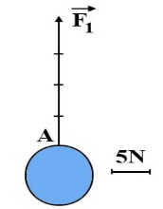
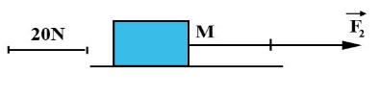
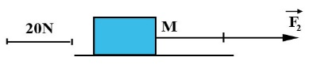
Hình 2
a)
b)

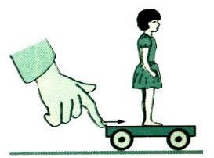
Bài 3: Hãy giải thích hiện tượng sau:
Hình 2
a) Búp bê đứng yên trên xe như hình 3. Đẩy mạnh để xe chuyển động về phía trước. Búp bê sẽ ngã về phía nào? Tại sao?
b) Đẩy cho xe và búp bê cùng chuyển động về phía trước như hình 3 rồi bất chợt dừng xe lại . Búp bê sẽ ngã về phía nào? Tại sao?
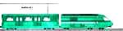
Bài 4 : Hành khách đang ngồi trên một toa tàu đang rời khỏi nhà ga:
- So với nhà ga thì hành khách chuyển động hay đứng yên ? Tại sao ?
- So với toa tàu thì hành khách chuyển động hay đứng yên ? Tại sao ?

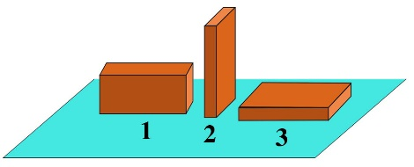
Bài 5: Viết công thức tính áp suất. Cho biết tên và đơn vị các đại lượng trong công thức.
Hình 2
- Viên gạch ở hình 2 được đặt trên mặt đất theo các cách 1, 2, 3. Trường hợp nào viên gạch tạo áp suất nhỏ nhất lên mặt đất? Tại sao?
Hình 2
Bài 6: a. Áp suất là gì? Viết công thức tính áp suất và cho biết tên, đơn vị các đại lượng trong công thức.
b. Một vật có trọng lượng 120N đặt nằm trên nền nhà. Diện tích tiếp xúc của vật với nền nhà là 0,2m². Tính áp suất của vật tác dụng lên nền nhà.

Bài 7: Các bình đựng nước lọc thường có gắn một chốt nhựa (Hình 1) trên nắp để khi chưa sử dụng dù có nhấn vòi thì nước không chảy ra. Lúc sử dụng thì phải rút chốt ra (Hình 2) thì nhấn vòi nước mới chảy được. Dựa vào kiến thức đã học em hãy giải thích tại sao lại như vậy.
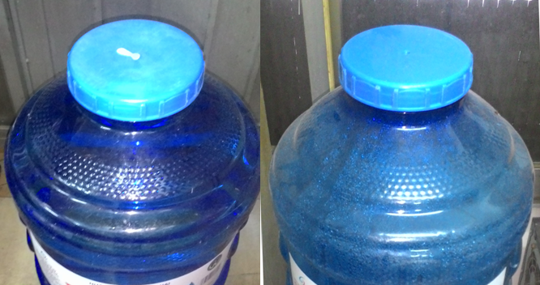
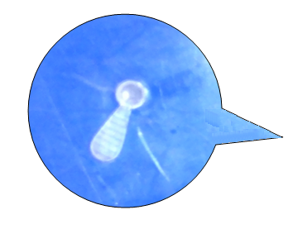
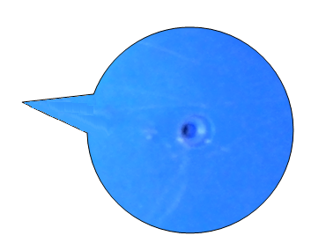
Hình 1
Hình 2
Chốt nhựa đang đóng kín
Chốt nhựa đã được rút ra

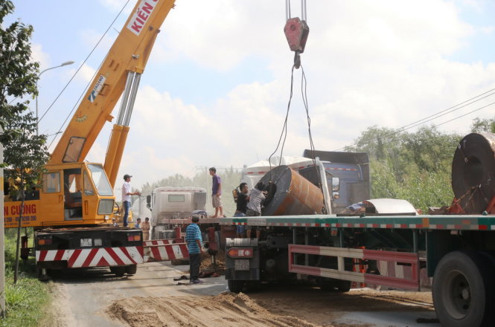
Bài 8:
- Quán tính là gì?
- Khoảng 8h30 sáng ngày 8 tháng 11 năm 2016, xe đầu kéo chạy trên đường Vành Đai Đông hướng từ quận 7 về Cát Lái, trên xe chở theo cuộn sắt nặng hơn chục tấn. Khi vừa xuống hết dốc cầu Phú Mỹ xe bất ngờ thắng gấp, sợi xích buộc cuộn sắt bị đứt khiến cuộn sắt lăn về phía trước đè bẹp cabin. Xe đầu kéo bị đẩy về phía trước húc vào dải phân cách dầu nhớt chảy tràn trên đường.
a. Dựa trên khái niệm quán tính hãy giải thích tại sao khi xe thắng gấp cuộn sắt lăn về phía trước?
b. Khi cuộn sắt lăn xuất hiện lực ma sát gì?
c. Khi tài xế thắng xe giữa bánh xe và mặt đường xuất hiện lực ma sát gì?

Bài 9: Một người đi xe máy từ A đến B dài 10km hết 15 phút. Khi đến B người đó tiếp tục đi từ B đến C dài 6km với vận tốc 30km/h.
a)Tính vận tốc trung bình người đó đi trên quãng đường AB và thời gian để đi hết quảng đường từ B đến C.
b)Tính vận tốc trung bình người đó đi trên quãng đường từ A đến C.

Bài 10: Khi đóng đinh vào tường ta thường đóng mũi đinh vào tường mà không đóng mũ đinh vào. Tại sao vậy?
Bài 11: Khi đi chân không vào nền nhà vừa láng xi măng thì ta thường để lại các vết chân. Muốn không để lại các vết chân thì người ta thường lót một tấm ván rộng lên và đi lên đấy. Ở đây chúng ta áp dụng nguyên tắc nào?
Bài 12: Một bể cao 1,6m chứa đầy nước. Tính áp suất của nước tác dụng lên đáy bể và lên điểm A cách đáy bể 70cm. Biết trọng lượng riêng của nước là 10000N/m³.

